

ICS 77.120.99

H65



**GB/ XXXX—201X**

热压钕铁硼永磁材料

Hot pressed neodymium iron boron permanent magnetic materials

（送审稿）

**XXXX-XX-XX发布 XXXX—XXXX实施**

中华人民共和国国家质量监督检验检疫总局

**中 国 国 家 标 准 化 管 理 委 员 会** 发布

前言

本标准是按照GB/T 1. 1-2009 给出的规则起草的。

本标准由全国稀土标准化技术委员会(SAC/TC 229)提出并归口。

本标准负责起草单位：钢铁研究总院。

本标准报名参加起草单位：北京中科三环高技术股份有限公司、成都银河、宁波金鸡、宁波材料所(全称？参与了哪些工作？未见来参会？)。

本标准主要起草人：朱明刚、李卫、李安华、方以坤、汪旭超、赖彬、饶晓雷、王会杰、刘国征、朱琛瑶、高兰、XXX、…

热压钕铁硼永磁材料

1 范围

1. 本标准规定了热压钕铁硼永磁材料的主要磁性能、试验方法、检验规则和标志、包装、运输、贮存及质量证明书。
2. 本标准适用于各向同性热压钕铁硼永磁材料、各向异性热压钕铁硼永磁材料，用于电子、电力、机械、医疗器械等领域，如永磁电机、特种电机、仪表、精密操作机器人、控阀门等。

2 规范性引用文件

下列文件对于本文件的应用是必不可少的。凡是注日期的引用文件，仅注日期的版本适用于本文件。凡是不注日期的引用文件，其最新版本（包括所有的修改单）适用于本文件。

GB／T 2828 逐批检查计数抽样程序及抽样表(适用于连续批的检查)

GB／T 3217 永磁(硬磁)材料磁性试验方法

GB／T 8170 数值修约规则与极限数值的表示与判定

GB／T 9637 磁学基本术语和定义

GB／T 1912 永磁体表面磁场均匀性测试方法

GB/T 15676 稀土术语

GB/T 17803 稀土产品牌号表示方法

3 定义和术语

GB/T 9637与GB/T 15676界定的以及下列术语和定义适用于本文件，为了便于使用，以下重复列出了GB/T 9637与GB/T 15676中的某些术语和定义。

3.1

钕铁硼（Nd-Fe-B）永磁材料neodymium iron boron permanent magnetic materials

是以Nd2Fe14B相为主相的永磁材料，其中，Nd含量占稀土总量的权重最大。

3.2

热压稀土永磁体 hot-pressed rare earth permanent magnets

采用低温、短时热压工艺，稀土永磁合金磁粉经过热压成型制备的永磁体。制备工艺及原料成分配比见附录A。

3.3

主要磁性能 principal magnetic properties

包括永磁材料的剩磁(Br)、磁极化强度矫顽力(内禀矫顽力)(Hcj)、磁感应强度矫顽力(Hcb)、最大磁能积((BH)max。

3.4

辅助磁性能additional magnetic properties

包括永磁材料的相对回复磁导率(μrec)、剩磁温度系数(α(Br))、磁通温度系数hirr、矫顽力温度系数(β(Hcj))、居里温度(Tc)。

3.5

常用物理性能other physical properties

包括永磁材料的密度（g/cm3）、腐蚀失重（mg/cm2）、硬度 （HV）、电阻率（×10-8Ω·m）、抗弯强度 （MPa）、断裂韧性（MPa·m1/2）、热膨胀系数(垂直于取向方向) （×10-6℃-1）、热膨胀系数(平行于取向方向) （×10-6℃-1）。

3.6

各向同性永磁体isotropic permanent magnets

磁体具有磁各向同性的特点，在不同方向磁化后，磁体磁性能基本相同。

3.7

各向异性永磁体anisotropic permanent magnets

磁体具有磁各向异性的特点，在某些方向磁化后，磁体的磁性能远高于在其他方向磁化的磁体。

3.8

辐向磁化单极磁环 radially orientated monopole ring magnets

磁环外表面为一个极，磁环内表面为另一个极。

3.9

辐向磁化多极磁环 radially orientated multipole ring magnets

在磁环内表面或外表面有多个极。

3.10

表面磁通密度不均匀度inhomogeneity of surface flux density

辐向磁化的永磁环，在开路状态或在模拟磁路中测定的内（外）圆表面中心线的磁通密度最大值与最小值之差与平均值的比值。

3.11

最高使用温度 the highest application temperature

某一牌号热压钕铁硼永磁材料在实际应用中的最高使用温度，与磁路结构密切相关。Pc=2、L/D=0.7的轴向磁化圆柱形样块，在不同温度下保持1小时，其不可逆损失达到5%时对应的温度，测试温度为20℃±2℃。

4材料分类与牌号

4.1 材料分类

热压钕铁硼永磁材料按磁极化强度矫顽力（符号为Hcj，单位为kA/m）大小分为N、M、H、SH、UH、EH、AH、ZH八类产品。每类产品按最大磁能积大小划分为若干个牌号(详见表1)。

注：**N**—表示Hcj≥955kA/m；**M**—表示Hcj≥1114kA/m；**H**—表示Hcj≥1353kA/m；**SH**—表示Hcj≥1595kA/m；**UH**—表示Hcj≥1990kA/m；**EH**—表示Hcj≥2388kA/m；**AH**—表示Hcj≥2786 kA/m；**ZH**—表示Hcj≥3184 kA/m；L—低温度系数(Hcj≥955kA/m)。

4.2 牌号表示方法

热压钕铁硼永磁材料的牌号表示方法应符合GB/T 17803的规定。牌号表述由三部分组成，具体表示方法如下：

×× ×× ××

第三层次 表示产品技术参数（斜线前为最大磁能积、斜线后为内禀矫顽力）

第二层次 表示产品的元素符号，NdFeB

第一层次 字母标志，表示三种产品：HP热压各向同性磁体毛坯（Hot Pressed）；HD热变形（Hot Deformed）块状各向异性磁体；HR热变形辐向环形磁体（Hot Rings）

牌号示例：HD-NdFeB380/80表示(BH)max为366～398kJ/m3，Hcj为800kA/m的热变形各向异性钕铁硼永磁材料。

5 要求

5.1磁性能

5.1.1 材料在23℃±3℃下的主要磁性能指标应符合表1的规定。如需方有特殊要求，供需双方可另行协商。材料的辅助磁性能和物理机械性能仅供用户设计使用参考，不作验收依据。

表1 热压钕铁硼永磁材料在温度为23℃±3℃下的磁性能

|  |  |  |  |  |  |  |  |  |  |
| --- | --- | --- | --- | --- | --- | --- | --- | --- | --- |
| 牌号方法 | | 主要磁性能 | | | | 密度ρ | 剩磁温度系数αB  （20℃-100℃） | 回复磁导率  μrec | 居里温度  Tc  ℃ |
| 剩磁  Br | 磁感矫顽力Hcb | 内禀矫顽力Hcj | 最大磁能积 (BH)max |
| 种类 | 国际单位制 | T | kA/m | kA/m | 范围值kJ/m3 | g/cm3 | %/℃ |
| 不小于 | | | |
| N | HR-NdFeB 280/96 | 1.19 | 732 | 955 | 271～289 | 7.5 | -0.12 | ≤1.1 | 312 |
| HR-NdFeB 299/96 | 1.23 | 756 | 955 | 287～312 | 7.5 | -0.12 | ≤1.1 | 312 |
| HR-NdFeB 334/96 | 1.31 | 748 | 955 | 326～344 | 7.5 | -0.12 | ≤1.1 | 312 |
| HR-NdFeB 356/96 | 1.34 | 752 | 955 | 340～364 | 7.5 | -0.12 | ≤1.1 | 312 |
| HD-NdFeB 318/96 | 1.28 | 780 | 955 | 310～328 | 7.5 | -0.12 | ≤1.1 | 312 |
| HD-NdFeB 354/96 | 1.34 | 756 | 955 | 342～368 | 7.5 | -0.12 | ≤1.1 | 312 |
| HD-NdFeB 398/88 | 1.43 | 756 | 875 | 390～408 | 7.5 | -0.12 | ≤1.1 | 312 |
| M | HP-NdFeB 122/114 | 0.84 | 574 | 1144 | 104～120 | 7.5 | -0.12 | ≤1.1 | 312 |
| HP-NdFeB 135/128 | 0.85 | 580 | 1150 | 125～145 | 7.5 | -0.12 | ≤1.1 | 316 |
| HR-NdFeB 263/111 | 1.16 | 852 | 1114 | 255～274 | 7.5 | -0.12 | ≤1.1 | 316 |
| HR-NdFeB 279/111 | 1.19 | 875 | 1114 | 271～289 | 7.5 | -0.12 | ≤1.1 | 316 |
| HR-NdFeB 300/111 | 1.23 | 899 | 1100 | 290～310 | 7.5 | -0.12 | ≤1.1 | 316 |
| HR-NdFeB 321/111 | 1.28 | 850 | 1080 | 295～335 | 7.6 | -0.12 | ≤1.1 | 316 |
| HR-NdFeB 352/111 | 1.33 | 897 | 1114 | 342～364 | 7.6 | -0.11 | ≤1.1 | 316 |
| H | HP-NdFeB 116/140 | 0.9 | 562 | 1395 | 120～136 | 7.6 | -0.11 | ≤1.1 | 320 |
| HR-NdFeB 263/135 | 1.16 | 867 | 1353 | 255～273 | 7.6 | -0.11 | ≤1.1 | 320 |
| HR-NdFeB 279/135 | 1.19 | 891 | 1353 | 271～289 | 7.6 | -0.11 | ≤1.1 | 320 |
| HR-NdFeB 300/135 | 1.23 | 915 | 1353 | 287～310 | 7.6 | -0.11 | ≤1.1 | 320 |
| HR-NdFeB 315/124 | 1.25 | 905 | 1250 | 295～335 | 7.6 | -0.11 | ≤1.1 | 320 |
| HR-NdFeB 348/135 | 1.32 | 915 | 1353 | 340～358 | 7.6 | -0.11 | ≤1.1 | 320 |
| SH | HP-NdFeB125/176 | 0.82 | 565 | 1680 | 115～135 | 7.6 | -0.11 | ≤1.1 | 340 |
| HR-NdFeB 239/159 | 1.1 | 820 | 1592 | 231～249 | 7.6 | -0.1 | ≤1.1 | 340 |
| HR-NdFeB 259/159 | 1.14 | 852 | 1592 | 247～273 | 7.6 | -0.1 | ≤1.1 | 340 |
| HR-NdFeB 280/160 | 1.2 | 880 | 1440 | 265～295 | 7.6 | -0.11 | ≤1.1 | 340 |
| HR-NdFeB 300/159 | 1.23 | 899 | 1600 | 290～310 | 7.6 | -0.1 | ≤1.1 | 340 |
| HR-NdFeB 316/159 | 1.28 | 900 | 1592 | 308～321 | 7.6 | -0.1 | ≤1.1 | 340 |
| HD-NdFeB 354/159 | 1.34 | 987 | 1592 | 342～367 | 7.6 | -0.11 | ≤1.1 | 340 |
| UH | HD-NdFeB 200/199 | 1 | 732 | 1990 | 191～207 | 7.6 | -0.1 | ≤1.1 | 350 |
| HR-NdFeB 219/199 | 1.04 | 764 | 1990 | 207～233 | 7.6 | -0.1 | ≤1.1 | 350 |
| HD-NdFeB 239/199 | 1.1 | 804 | 1990 | 231～249 | 7.6 | -0.1 | ≤1.1 | 350 |
| HD-NdFeB 279/199 | 1.19 | 867 | 1990 | 271～289 | 7.6 | -0.1 | ≤1.1 | 350 |
| EH | HD-NdFeB 200/239 | 1 | 724 | 2388 | 191～207 | 7.7 | -0.1 | ≤1.1 | 360 |
| HD-NdFeB 239/239 | 1.1 | 804 | 2388 | 231～249 | 7.7 | -0.1 | ≤1.1 | 360 |
| AH | HD-NdFeB 239/279 | 1.15 | 804 | 2786 | 231～249 | 7.7 | -0.095 | ≤1.1 | 370 |
| ZH | HD-NdFeB 195/318 | 0.98 | 708 | 3184 | 183～209 | 7.7 | -0.09 | ≤1.1 | 380 |
| L | HR-NdFeB 159/135 L | 0.89 | 644 | 1353 | 151～169 | 7.7 | -0.08 | ≤1.1 | 380 |
| HR-NdFeB 195/135 L | 0.98 | 708 | 1353 | 183～209 | 7.6 | -0.07 | ≤1.1 | 380 |
| HR-NdFeB 239/135 L | 1.1 | 796 | 1353 | 231～249 | 7.6 | -0.07 | ≤1.1 | 380 |
| HR-NdFeB 299/135 L | 1.23 | 899 | 1353 | 287～310 | 7.7 | -0.08 | ≤1.1 | 380 |
| HD-NdFeB299/135 L | 1.23 | 899 | 1353 | 287～312 | 7.6 | -0.07 | ≤1.1 | 380 |

5.1.2热压钕铁硼永磁材料的主要物理、力学性能参见附录B，磁性量的SI制和CGS制单位及其换算表参见附录C，典型退磁曲线参见附录D。

5.2 表面磁通密度（即表面磁场强度）及气隙磁通密度不均匀度

成品的表面磁通密度不均匀度应不大于10％，允许使用气隙磁通密度不均匀度替代表面磁通密度不均匀度检测，调整后的气隙磁通密度不均匀度一般不大于5％。需方如有特殊要求，供需双方可另行协商，并在合同中注明。

5.3 最高使用温度

钕铁硼永磁材料的居里温度较低，因此长时间使用温度也比较低，在高温使用时易导致磁性下降。各类牌号允许的最高使用温度参考值如表2：

|  |  |  |  |  |  |  |  |  |  |
| --- | --- | --- | --- | --- | --- | --- | --- | --- | --- |
| 表2 最高使用温度参考值 | | | | | | | | | |
| HD-NdFeB牌号 | N | M | H | SH | UH | EH | AH | ZH | L |
| 最高使用温度℃ | ＜70 | ≤90 | ≤110 | ≤140 | ≤170 | ≤190 | ≤210 | ≤230 | ≤100 |

5.3 尺寸、外形及其允许偏差

5.3.1 毛坯、半成品状态交货时，尺寸允许偏差应符合表3的规定。需方如有特殊要求，供需双方可另行协商，并在合同中注明。

5.3.2 尺寸允许偏差应符合表3的规定，形位允许偏差应符合表4的规定。需方如有特殊要求，供需双方可另行协商，并在合同中注明。

表3热压钕铁硼永磁材料产品尺寸偏差 单位：mm

|  |  |  |  |  |  |  |
| --- | --- | --- | --- | --- | --- | --- |
| 尺    寸 | 热压面偏差值 | | 加工面偏差值 | | | |
| 垂直于压制方向 | 压制方向 | 平磨 | 内外圆磨 | 线切割 | 切片 |
| ≤10 | ±0.20 | ±0.3 | ±0.05 | ±0.05 | ±0.03 | ±0.05 |
| ＞10～20 | ±0.25 | ±0.45 | ±0.05 | ±0.08 | ±0.05 | ±0.08 |
| ＞20～50 | ±0.30 | ±0.85 | ±0.10 | ±0.13 | ±0.08 | ±0.15 |
| ＞50～80 | ±0.40 | ±l.20 | ±0.15 | ±0.20 | ±0.13 | ±0.16 |
| ＞81～120 | ±0.40 | ±l.30 | ±0.06 | ±0.06 | ±0.08 | ±0.20 |

表4 热压钕铁硼永磁材料产品形位偏差

|  |  |  |  |  |
| --- | --- | --- | --- | --- |
| 偏差种类 | 检查部位 | 基本尺寸/mm | | 偏差值 |
| 平行度 | 加工面间 | 任意 | | 两平面间公差值二分之一 |
| 垂直度 | 热压面间 | 任意 | | 90o±1o |
| 加工面与热压面间 | 90o±1o |
| 两加工面间 | 90o±0.5o |
| 同轴度 | 热压面间 | 外径 | ≤14 | ≤0.30mm |
| >14～24 | ≤0.30mm |
| >24～40 | ≤0.40mm |
| >40～60 | ≤0.50mm |
| >60～80 | ≤0.80mm |
| >80～100 | ≤1.00mm |
| >100～120 | ≤1.00mm |
| 加工面间 | 任意 | | ≤0.01mm |

5.4 外观质量

材料表面应均匀，不允许存在裂纹、缺损夹杂等影响使用的缺陷。初级热压产品、半成品允许存在可加工去除不影响使用的缺陷。

6 试验方法

6.1 磁性能

剩磁、磁感应强度矫顽力、内禀矫顽力、最大磁能积的检测应按GB/T 3217 的规定进行。

6.2 表面磁通密度（即表面磁场强度）及气隙磁通密度不均匀度

轴向单极磁化永磁体及其它简单形状永磁体其表面磁通密度、不均匀度检测的测试方法由供需双方协商确定。气隙磁密不均匀度测试方法由供需双方协商确定。按式（1）计算表面磁通密度不均匀度及气隙磁通密度不均匀度。

··············································（1）

式中：

ΔBδ —— 表面磁通密度不均匀度，单位为百分数，％；

Bδmax —— 单极磁环内（外）圆表面中心线测得的磁通密度最大值，单位为T；

多极磁环内（外）圆表面中心线N极（S极）极点的磁通密度最大值，单位为T；

Bδmin —— 单极磁环内（外）圆表面中心线所测得的磁通密度最小值，单位为T；

多极磁环内（外）圆表面中心线N极（S极）极点的磁通密度最小值，单位为T；

Bδ —— 单极磁环内（外）圆表面中心线所测定的磁通密度平均值，单位为T；

多极磁环内（外）圆表面中心线N极（S极）极点的磁通密度平均值，单位为T。

6.3尺寸、外形及其允许偏差

毛坯状态交货如何检验？成品状态交货时，产品尺寸公差、形位公差采用满足精度要求且符合国家计量标准的量具检测，或用供需双方确认的专用检测器具检测。

6.4 外观质量

产品外观质量检查采用目测检查。

6 检验规则

6.1 交货状态

6.1.1 热压毛坯产品、机械加工后的半成品一般以中性状态交货，成品一般按磁化（充磁）状态交付，也可按用户要求的磁性状态交货。

6.1.2 成品交货状态，由需方提供产品图样，明确加工要求，供方负责机械加工。经供需双方协商，并在合同中注明，成品表面可采用镀锌、镀镍、电泳或其他方式处理后交货。

6.2 检查与验收

6.2.1 产品由供方质量检验部门进行检验，保证产品质量符合本标准规定，并填写产品质量证明书。

6.2.2 需方应对收到的产品进行检验，如检验结果与本标准规定不符，应在收到产品之日起2个月内向供方提出，由供需双方协商解决。如需仲裁,可委托双方认可的单位进行，并在需方共同取样。

6.2 组批

产品应成批提交检验，每批产品应由同一热压设备，采用同一工艺，制备成的同一尺寸规格和同一交货状态的材料组成。

6.3 检验项目

每批产品应进行磁性能、尺寸公差、形位公差、外观质量等项目的检验。重点进行质量一致性检验。

6.4 取样与制样

剩磁、磁感应强度矫顽力、内禀矫顽力、最大磁能积的检测取样与制样应按GB/T 3217 的规定进行。其他磁性能检测取样数量、取样部位以及相应要求由供需双方协商确定。

6.5 检验结果判定判断

6.5.1 产品的主要磁性能能检测应全部合格，毛坯取样检测性能不合格时，允许从不同件上取双倍数量的试样进行复验，复验结果仍不合格，则该批材料判为不合格。

6.5.2 表面磁通密度或气隙磁场不均匀度、尺寸、外形和外观质量不合格时，应逐件判为不合格。

6.5.3 外观检验结果与本标准不符时，则直接判该批产品为不合格品。

7 包装、储运、标识、质量证明书

7.1 包装及标识

7.1.1 包装采用保护措施保证在运输和储存过程中不被损坏。如有屏蔽要求应在合同中注明。

7.1.2 对取向方向不易辨别的产品，应在双方认可的部位标明充磁方向。

7.1.3 包装箱（盒）外应有材料的标识。标识应注明材料类别或牌号、规格尺寸、数量（件数,重量）、供方名称或代号。

7.2 质量证明书

每批材料应附合格证、测试数据，并应注明：

a）供方名称或代号；

b）材料名称、牌号、规格尺寸（充磁方向）；

c）件数或重量；

d）各项检验结果、质量技术监督部门印记或外部质量监督部门印记；

e）质量评估结果评价；

f）交货日期、检验日期。

7.3 储存和运输

材料应存放在干燥和无腐蚀性气氛的场所，存放环境温度应为-30℃～+40℃。材料的运输过程应小心轻放。

附 录 A

资料性附录

热压钕铁硼永磁材料的制备工艺及原料成分配比

A.1 制备工艺

热压钕铁硼永磁材料采用热压/热变形工艺制备，其工艺流程见附件A1。首先按一定成分（参见表A.1）配比，采用熔体快淬法，制备出钕铁硼快淬带，再将其破碎制成一定粒度的粉末，然后在惰性气体或真空环境中，一定温度下，将其密实，压制成坯，这时的产品为各向同性磁体毛坯；在惰性气体或真空状态下，更换或变动模具，提高温度，重新加压，将各向同性磁体毛坯经热流变产生各向异性，获得各向异性磁体毛坯。最后各向同性磁体毛坯或各向异性磁体毛坯经机械加工，磁化（充磁）得到最终的各向同性或各向异性热压钕铁硼永磁材料产品。

**冶炼铸锭**

**快淬**

**快淬带破碎**

**热压**

**充磁检测**

**加工**

**热流变**

**各向异性热压磁体**

**各向同性热压磁体**

**充磁检测**

**加工**

A.1 热压钕铁硼永磁材料的工艺流程图

A.2 原料成分配比

表A.1

|  |  |  |  |  |  |  |  |  |  |  |  |  |  |  |  |  |
| --- | --- | --- | --- | --- | --- | --- | --- | --- | --- | --- | --- | --- | --- | --- | --- | --- |
| 化学成分（质量分数），％ | | | | | | | | | | | | | | | | |
| 主要成分 | | | 主要添加成分 | | | | | | | | | | | | | |
| Nd | B | Fe | 占稀土总量 | | | | | | Al | Cu | Co | Ga | Nb | Nb | Zr | Ni |
| Ce | Pr | Dy | Tb | Ho | Er |
| 13.5～35 | 0.8～1.5 | 余 | ＜15 | ＜15 | ＜15 | ＜10 | ＜5 | ＜5 | ＜5 | ＜5 | ＜10 | ＜5 | ＜5 | ＜5 | ＜5 | ＜5 |

附 录 B

资料性附录

热压钕铁硼永磁材料的微观结构和主要物理、力学性能

B.1 热压 NdFeB 磁体的微观结构和变形率对磁体性能的影响曲线

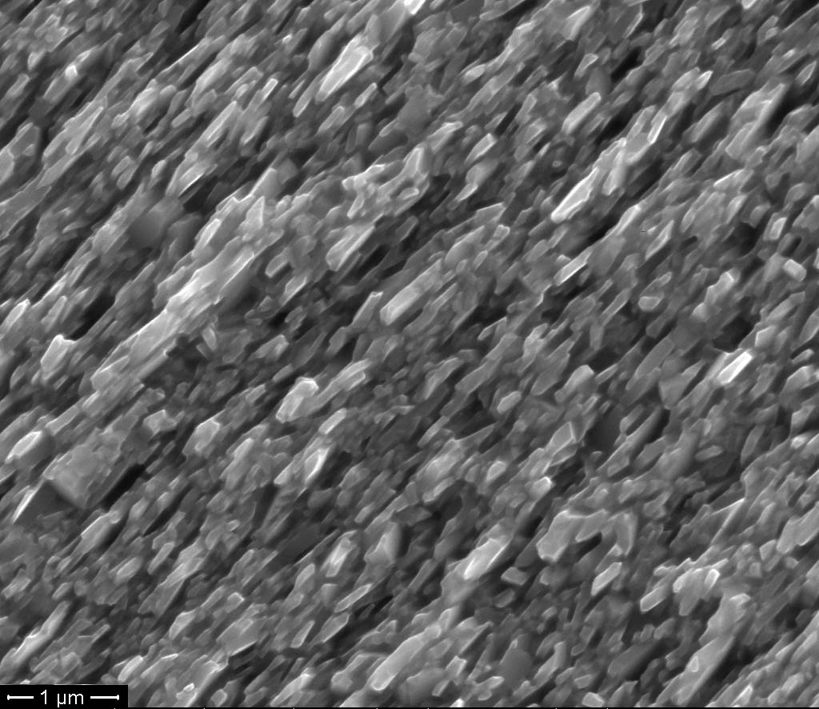

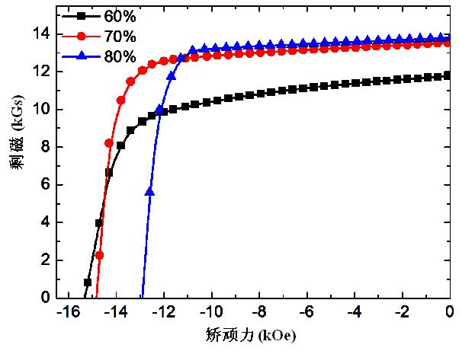

图B.1 热压钕铁硼磁体SEM 图B.2 不同变形率的热变形磁体的退磁曲线

B.2 热压钕铁硼永磁材料的主要物理、力学性能见表B.1。

表 B.1

|  |  |
| --- | --- |
| 性能名称 | 性能指标 |
| 密度 | 7.3 g/cm3 ～ 7.6 g/cm3 |
| 维氏硬度 | 470 HV～700 HV |
| 抗压强度(垂直于取向方向) | ≥740MPa |
| 抗压强度(平行于取向方向) | ≥740MPa |
| 抗弯强度(垂直于取向方向) | ≥200MPa |
| 抗弯强度(平行于取向方向) | ≥240MPa |
| 断裂韧度(垂直于取向方向) | ≥4 MPa·m1/2 |
| 断裂韧度(平行于取向方向) | ≥5 MPa·m1/2 |
| 热膨胀系数(垂直于取向方向)a | -0.1×10－6/℃～0.15×10－6/℃ |
| 热膨胀系数(平行于取向方向)a | 7.3×10－6/℃～7.4×10－6/℃ |
| 注：a 适用牌号包括HD-NdFeB35N ，HD-NdFeB38N，HD-NdFeB40N，HD-NdFeB42N，HD-NdFeB45N，HD-NdFeB48N，HD-NdFeB50N，HD-NdFeB53N，HD-NdFeB55N，检测温度：20℃～100℃。 | |

附 录 C

资料性附录

热压钕铁硼永磁材料磁性能单位制对照表

C.1 磁性量的SI制和CGS制单位及其换算可参照表 C.1。

表C.1

|  |  |  |  |  |
| --- | --- | --- | --- | --- |
| 量的名称 | 符号 | 量的单位 | | 单位制换算 |
| SI制 | CGS制 |
| 磁场强度矫顽力 | H、Hcb、Hcj | A/m | Oe | 1kA/m＝4π×10-3kOe |
| 磁通密度（磁感应强度） | B | T | Gs | 1T＝10kGs |
| 剩磁 | Br |
| 最大磁能积 | (BH) max | kJ/m3 | MGOe | 1kJ/m3＝4π×10-2MGOe |
| 回复磁导率 | μrec | — | 一 | 一 |
| 居里温度 | Tc | ℃ | 一 | 一 |

C.2 热压钕铁硼永磁材料磁性能单位制对照表见表C.2。

表C.2

|  |  |  |  |  |  |  |  |  |  |  |  |  |  |  |
| --- | --- | --- | --- | --- | --- | --- | --- | --- | --- | --- | --- | --- | --- | --- |
| 牌号方法 | | | 主要磁性能 | | | | | | | | 密度ρ | 剩磁温度系数αB（20℃-100℃） | 回复磁导率  μrec | 居里温度Tc  ℃ |
| 剩磁，Br | | 磁感矫顽力，Hcb | | 内禀矫顽力，Hcj | | 最大磁能积， (BH)max | |
| 种 类 | 国际单位制 | 高斯单位制 | T | kGs | kA/m | kOe | kA/m | kOe | kJ/m3 | MGOe | g/cm3 | %/℃ |
| 不小于 | | | | | | 范围值 | |
| N | HR-NdFeB 280/96 | HR-NdFeB 35N | 1.19 | 11.9 | 732 | 9.2 | 955 | 12.0 | 271～289 | 34～36 | 7.5 | -0.12 | ≤1.1 | 312 |
| HR-NdFeB 299/96 | HR-NdFeB 38N | 1.23 | 12.3 | 756 | 9.5 | 955 | 12.0 | 287～312 | 36～39 | 7.5 | -0.12 | ≤1.1 | 312 |
| HR-NdFeB 334/96 | HR-NdFeB 42N | 1.31 | 13.1 | 748 | 9.4 | 955 | 12.0 | 326～344 | 41～43 | 7.5 | -0.12 | ≤1.1 | 312 |
| HR-NdFeB 356/96 | HR-NdFeB 45N | 1.34 | 13.4 | 752 | 9.4 | 955 | 12.0 | 340～364 | 43～46 | 7.5 | -0.12 | ≤1.1 | 312 |
| HD-NdFeB 318/96 | HD-NdFeB 40N | 1.28 | 12.8 | 780 | 9.8 | 955 | 12.0 | 310～328 | 39～41 | 7.5 | -0.12 | ≤1.1 | 312 |
| HD-NdFeB 354/96 | HD-NdFeB 45N | 1.34 | 13.4 | 756 | 9.5 | 955 | 12.0 | 342～368 | 43～46 | 7.5 | -0.12 | ≤1.1 | 312 |
| HD-NdFeB 398/88 | HD-NdFeB 50N | 1.43 | 14.3 | 756 | 9.5 | 875 | 11.0 | 390～408 | 49～51 | 7.5 | -0.12 | ≤1.1 | 312 |
| M | HP-NdFeB 122/114 | HP-NdFeB 14M | 0.84 | 8.4 | 574 | 7.22 | 1144 | 12.86 | 104～120 | 13～15 | 7.5 | -0.12 | ≤1.1 | 312 |
| HP-NdFeB 135/128 | HP-NdFeB 17M | 0.85 | 8.5 | 580 | 7.2 | 1150 | 13.0 | 125～145 | 16～18 | 7.5 | -0.12 | ≤1.1 | 316 |
| HR-NdFeB 263/111 | HR-NdFeB 33M | 1.16 | 11.6 | 852 | 10.7 | 1114 | 14.0 | 255～274 | 32～34 | 7.5 | -0.12 | ≤1.1 | 316 |
| HR-NdFeB 279/111 | HR-NdFeB 35M | 1.19 | 11.9 | 875 | 11.0 | 1114 | 14.0 | 271～289 | 34～36 | 7.5 | -0.12 | ≤1.1 | 316 |
| HR-NdFeB 300/111 | HR-NdFeB 38M | 1.23 | 12.3 | 899 | 11.2 | 1100 | 13.8 | 290～310 | 36～39 | 7.5 | -0.12 | ≤1.1 | 316 |
| HR-NdFeB 321/111 | HR-NdFeB 40M | 1.28 | 12.8 | 850 | 10.6 | 1080 | 13.5 | 295～335 | 37～42 | 7.6 | -0.12 | ≤1.1 | 316 |
| HR-NdFeB 352/111 | HR-NdFeB 45M | 1.33 | 13.3 | 897 | 11.2 | 1114 | 14.0 | 342～364 | 43～46 | 7.6 | -0.11 | ≤1.1 | 316 |
| H | HP-NdFeB 116/140 | HP-NdFeB 16H | 0.90 | 9.0 | 562 | 7.07 | 1395 | 17.55 | 120～136 | 15～17 | 7.6 | -0.11 | ≤1.1 | 320 |
| HR-NdFeB 263/135 | HR-NdFeB 33H | 1.16 | 11.6 | 867 | 10.9 | 1353 | 17.0 | 255～273 | 32～34 | 7.6 | -0.11 | ≤1.1 | 320 |
| HR-NdFeB 279/135 | HR-NdFeB 35H | 1.19 | 11.9 | 891 | 11.2 | 1353 | 17.0 | 271～289 | 34～36 | 7.6 | -0.11 | ≤1.1 | 320 |
| HR-NdFeB 300/135 | HR-NdFeB 38H | 1.23 | 12.3 | 915 | 11.5 | 1353 | 17.0 | 287～310 | 36～39 | 7.6 | -0.11 | ≤1.1 | 320 |
| HR-NdFeB 315/124 | HR-NdFeB 40H | 1.25 | 12.5 | 905 | 11.2 | 1250 | 16.0 | 295～335 | 37～42 | 7.6 | -0.11 | ≤1.1 | 320 |
| HR-NdFeB 348/135 | HR-NdFeB 45H | 1.32 | 13.2 | 915 | 11.5 | 1353 | 17.0 | 340～358 | 43～46 | 7.6 | -0.11 | ≤1.1 | 320 |
| SH | HP-NdFeB125/176 | HP-NdFeB 16SH | 0.82 | 8.2 | 565 | 7.2 | 1680 | 21.0 | 115～135 | 14.5～16.5 | 7.6 | -0.11 | ≤1.1 | 340 |
| HR-NdFeB 239/159 | HR-NdFeB30SH | 1.10 | 11.0 | 820 | 10.3 | 1592 | 20.0 | 231～249 | 29～31 | 7.6 | -0.1 | ≤1.1 | 340 |
| HR-NdFeB 259/159 | HR-NdFeB33SH | 1.14 | 11.4 | 852 | 10.7 | 1592 | 20.0 | 247～273 | 31～34 | 7.6 | -0.1 | ≤1.1 | 340 |
| HR-NdFeB 280/160 | HR-NdFeB 35SH | 1.20 | 12.0 | 880 | 11.1 | 1440 | 18.0 | 265～295 | 33～37 | 7.6 | -0.11 | ≤1.1 | 340 |
| HR-NdFeB 300/159 | HR-NdFeB 38SH | 1.23 | 12.3 | 899 | 11.2 | 1600 | 20.0 | 290～310 | 36～39 | 7.6 | -0.1 | ≤1.1 | 340 |
| HR-NdFeB 316/159 | HR-NdFeB40SH | 1.28 | 12.8 | 900 | 11.1 | 1592 | 20.0 | 308～321 | 39～41 | 7.6 | -0.1 | ≤1.1 | 340 |
| HD-NdFeB 354/159 | HD-NdFeB45SH | 1.34 | 13.4 | 987 | 12.4 | 1592 | 20.0 | 342～367 | 43～46 | 7.6 | -0.11 | ≤1.1 | 340 |
| UH | HD-NdFeB 200/199 | HD-NdFeB25UH | 1.00 | 10.0 | 732 | 9.15 | 1990 | 25.0 | 191～207 | 21～26 | 7.6 | -0.1 | ≤1.1 | 350 |
| HR-NdFeB 219/199 | HR-NdFeB28UH | 1.04 | 10.4 | 764 | 9.6 | 1990 | 25.0 | 207～233 | 26～29 | 7.6 | -0.1 | ≤1.1 | 350 |
| HD-NdFeB 239/199 | HD-NdFeB30UH | 1.10 | 11.0 | 804 | 10.1 | 1990 | 25.0 | 231～249 | 29～31 | 7.6 | -0.1 | ≤1.1 | 350 |
| HD-NdFeB 279/199 | HD-NdFeB35UH | 1.19 | 11.9 | 867 | 10.9 | 1990 | 25.0 | 271～289 | 34～36 | 7.6 | -0.1 | ≤1.1 | 350 |
| EH | HD-NdFeB 200/239 | HD-NdFeB25EH | 1.00 | 10.0 | 724 | 9.05 | 2388 | 30.0 | 191～207 | 21～26 | 7.7 | -0.1 | ≤1.1 | 360 |
| HD-NdFeB 239/239 | HD-NdFeB30EH | 1.10 | 11.0 | 804 | 10.1 | 2388 | 30.0 | 231～249 | 29～31 | 7.7 | -0.1 | ≤1.1 | 360 |
| AH | HD-NdFeB 239/279 | HD-NdFeB 30AH | 1.15 | 11.5 | 804 | 10.1 | 2786 | 35.0 | 231～249 | 29～31 | 7.7 | -0.095 | ≤1.1 | 370 |
| ZH | HD-NdFeB 195/318 | HD-NdFeB 25ZH | 0.98 | 9.80 | 708 | 9.0 | 3184 | 40.0 | 183～209 | 23～26 | 7.7 | -0.09 | ≤1.1 | 380 |
| L | HR-NdFeB 159/135 L | HR-NdFeB 20L | 0.89 | 8.9 | 644 | 8.1 | 1353 | 17.0 | 151～169 | 19～21 | 7.7 | -0.08 | ≤1.1 | 380 |
| HR-NdFeB 195/135 L | HR-NdFeB 25L | 0.98 | 9.8 | 708 | 8.9 | 1353 | 17.0 | 183～209 | 23～26 | 7.6 | -0.07 | ≤1.1 | 380 |
| HR-NdFeB 239/135 L | HR-NdFeB 30L | 1.10 | 11.1 | 796 | 10.0 | 1353 | 17.0 | 231～249 | 29～31 | 7.6 | -0.07 | ≤1.1 | 380 |
| HR-NdFeB 299/135 L | HR-NdFeB 35L | 1.23 | 12.3 | 899 | 11.2 | 1353 | 17.0 | 287～310 | 36～39 | 7.7 | -0.08 | ≤1.1 | 380 |
| HD-NdFeB299/135 L | HD-NdFeB 38L | 1.23 | 12.3 | 899 | 11.3 | 1353 | 17.0 | 287～312 | 36～39 | 7.6 | -0.07 | ≤1.1 | 380 |

**附 录 D**

资料性附录

热压稀土辐向永磁环的表面磁通密度（表面磁场）典型曲线和典型退磁曲线

D.1 热压钕铁硼辐向多极整体环表面磁通密度典型曲线见图D.1。

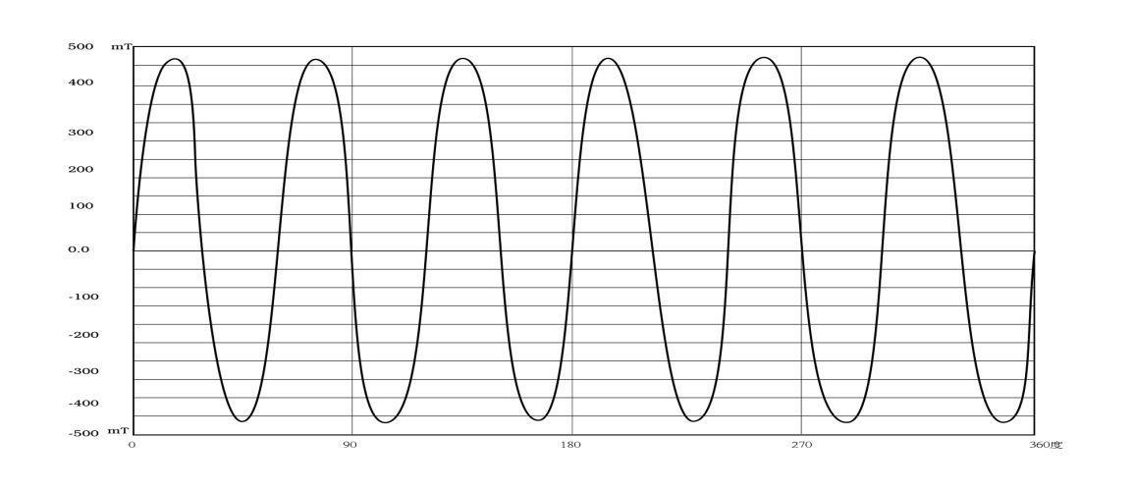

图D.1 钕铁硼辐向多极取向整体环表面磁通密度典型曲线

D.2 热压釹铁硼永磁材料的典型退磁曲线可参照图D2、D3。

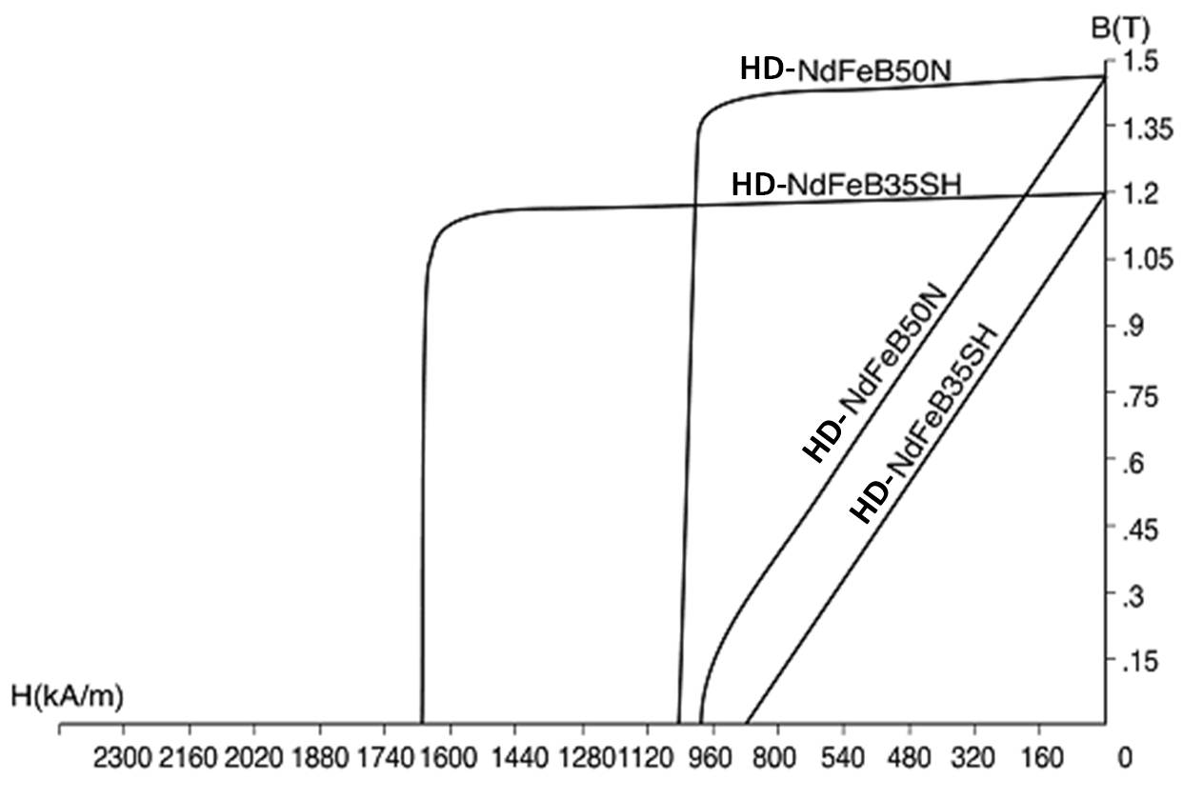

图D2 HD-NdFeB50N、HD-NdFeB35SH的典型退磁曲线

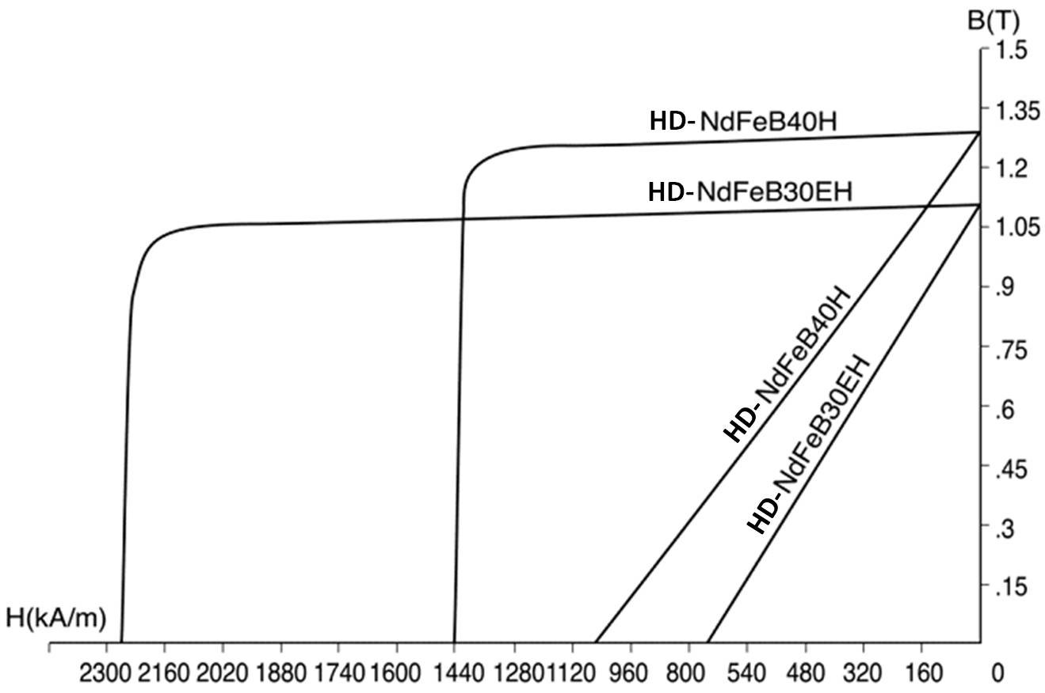

图D.3 HD-NdFeB40H，HD-NdFeB30EH的典型退磁曲线